Dienstvereinbarung
kitaplus Dienstplan und Zeiterfassung
(kitaplus DP + ZE)

zwischen

__________________
- nachfolgend „Dienstgeber“ genannt -

und

MAV der _________________________
- nachfolgend „MAV“ genannt -

Die Vertragsparteien, auch „Einrichtungsparteien“ genannt, vereinbaren was folgt:

- Gegenstand und Geltungsbereich

  - Diese Dienstvereinbarung (im Folgenden kurz: „Vereinbarung“) gilt sachlich für die Einführung und Anwendung des Programms „kitaplus Modul Dienstplan und Zeiterfassung“ der BMS Berens Mosiek Siemes Consulting GmbH (im Folgenden kurz: „kitaplus DP+ZE“), bestehend aus den in Anlage 1 benannten Programmmodulen und den dazu zum Stichtag des Inkrafttretens dieser Dienstvereinbarung im digitalen Handbuch zu kitaplus DP + ZE (in kitaplus DP + ZE über die Rubrik „Hilfe“ abrufbar) benannten Inhalten.
  - Die Vereinbarung gilt persönlich für alle Mitarbeitenden der Einrichtung ____________ mit Ausnahme der leitenden Angestellten im Sinne von § 3 Abs. 2 MAVO.
  - Die Vereinbarung gilt räumlich für die gesamte Einrichtung ______________ .
  - Soweit die Parteien zu einem späteren Zeitpunkt eine Rahmendienstvereinbarung IT abschließen, ist diese in ihrer jeweils gültigen Fassung anzuwenden. Sie wird dann durch diese Vereinbarung ergänzt. Im Zweifelsfall geht bei widersprüchlichen Regelungen die hier vorliegende Vereinbarung als speziellere Regelung vor.

- Begriffsbestimmungen

  - „Mitarbeitende“ sind alle Mitarbeiten mit Ausnahme der Mitarbeitenden in leitender Stellung nach § 3 Abs. 2 MAVO.
  - „Beschäftigtendaten“ sind personenbezogene Daten von Mitarbeitenden.
  - „Auswertungen“ sind Berichte (Zeiterfassung, Arbeitszeitkonto und Einsatzplan) die über verschiedene Auswertungstools von kitaplus DP+ZE zur Verfügung gestellt werden. Auswertungen im Sinne dieser Dienstvereinbarung sind demnach jede, nach bestimmten Kriterien sortierte oder zusammengefasste systematische informationstechnische Selektion und/oder Darstellung von Beschäftigtendaten auf dem Bildschirm, in Dateiform oder als Ausdruck. Dateneingabemasken (hier können Berechtigte im Editiermodus bestehende Daten lesen oder ändern) und Datenanzeigemasken (Berechtigte können sich thematisch unterteilt gespeicherte Daten anschauen), die entsprechend Zugriffsberechtigte nutzen, gelten nicht als Auswertungen, sofern diese unter Nutzung von Filter-, Selektions- oder sonstigen Suchkriterien erstellten Transaktionen ausschließlich der operativen Verarbeitung dieser Daten dienen.
  - „Personenbezogene Auswertungen“ sind Auswertungen, die im Ergebnis Beschäftigten- daten anzeigen oder einen Bezug zu Beschäftigtendaten ermöglichen.

- Zweckbestimmung

  - Mit kitaplus DP+ZE werden Beschäftigtendaten im Rahmen des Zweckbindungsprinzips nur in dem Maße und für die Dauer verarbeitet, soweit dies zur Erreichung der folgenden Zwecke erforderlich ist:
- Erfassung von geleisteter Arbeitszeit, Pausen, Urlaub, Arbeitsunfähigkeit und Zeiten des Ruhens des Beschäftigungsverhältnisses
- Berechnen von Zeitzuschlägen
- Führen von Arbeitszeitkonten einschließlich der damit verbundenen (Genehmigungs)-Prozesse
- Überprüfung der Einhaltung von Arbeitszeitvorschriften
- Personaleinsatzplanung inkl. Einhaltung von Personaluntergrenzen
  - kitaplus DP+ZE darf nicht zur Leistungs- und Verhaltenskontrolle der Mitarbeitenden genutzt werden, soweit diese nicht nach dieser oder einer anderen Dienstvereinbarung ausdrücklich erlaubt ist.
  - Eine Weiterverarbeitung von Beschäftigtendaten in anderen Systemen oder Programmen zum Zwecke der Auswertung, Datenanalyse oder Speicherung ist unzulässig, soweit nicht in dieser oder einer anderen Dienstvereinbarung etwas anderes geregelt ist.
  - Soweit die Einführung und Anwendung von kitaplus DP+ZE kitaplus zu mitbestimmungspflichtigen Veränderungen von Prozessen führt, sind die Beteiligungsrechte der MAV zu wahren. Die Mitbestimmungsrechte werden durch diese Dienstvereinbarung nicht eingeschränkt.

- Verarbeitung von Beschäftigtendaten

  - Entsprechend dem Prinzip der Datenminimierung (§ 7 Abs. 1 lit. c) KDG) werden personenbezogene Daten der Beschäftigten aus den Primärsystemen in kitaplus DP+ZE nur in solchen Fällen und nur insoweit übernommen, wie dies zur Erreichung der Zwecke nach Ziff. 3.1 erforderlich ist.
  - Es werden ausschließlich die Datenfelder gemäß Anlage 2 („Datenfelder“) verwendet.
  - Alle Schnittstellen sind mit den übergebenen Datenarten und der Richtung der darüber ausgetauschten Daten sowie der Zwecke des Austausches dieser Daten in Anlage 3 („Schnittstellen“) abschließend dokumentiert.
  - Es werden unter Verwendung von kitaplus DP + ZE vorbehaltlich Ziffer 9 keine Auswertungen durchgeführt, um Leistungsdaten auszuwerten.
  - Beschäftigtendaten sind in kitaplus DP+ZE zu löschen, wenn sie nicht mehr erforderlich sind. Auf Anforderung einer der Einrichtungsparteien werden beiden Seiten Verhandlungen über ein konkretes Löschkonzept aufnehmen und dieses als Anlage zu dieser Dienstvereinbarung ergänzen.

- Parametrierung

Die Grundparametrierung wird auf die AVR-Caritas in ihrer jeweiligen Fassung hinterlegt. Alle Abweichungen beziehen sich auf den jeweiligen Ausgangspunkt. Die Grundparametrierung wird durch den Dienstgeber fortlaufend so angepasst, dass die für die Einrichtungsteile anwendbaren Dienstvereinbarungen korrekt abgebildet werden.

- SelfService (Erfassung der Arbeitszeit)

  - Durch den Einsatz von Self-Service-Lösungen („SelfService“) dürfen Betriebsrisiken nicht auf die Mitarbeitenden verlagert werden. Es gelten insofern vielmehr die allgemeinen Grundsätze der Arbeitnehmerhaftung. Demnach sind:
- Vorsätzlich fehlerhafte Eintragungen unzulässig
- Fahrlässig fehlerhafte Eingaben unverzüglich zu korrigieren, sobald der Mitarbeitende dies erkannt hat
- Sanktionierungen bei fahrlässigem Verhalten erst zulässig, wenn dem Mitarbeitenden zuvor noch einmal erläutert wurde, wie die Eingaben zutreffend auszuführen sind
  - Die Arbeit im SelfService ist Arbeitszeit, sofern die Eintragungen während der dienstplanmäßigen oder sonstigen, vom Dienstgeber angeordneten Arbeitszeit vorgenommen werden.
  - Soweit über kitaplus DP+ZE Anträge gestellt werden, muss für den/die Mitarbeitenden deutlich erkennbar sein, ob der Antrag genehmigt oder abgelehnt wurde.
  - Änderungen von Eingaben der Mitarbeitenden erfolgen durch den Dienstgeber erst, nachdem dem Mitarbeitenden zuvor Gelegenheit zur Stellungnahme gegeben wurde; reine Betriebsdaten, aus denen sich kein Personenbezug ergibt, sind vom Dienstgeber frei änderbar.
  - Der Dienstgeber stellt in ausreichendem Maß geeignete Hardware zur Verfügung, um eine reibungslose Nutzung des SelfService für alle Mitarbeitenden sicherzustellen.

- Maßnahmen des Datenschutzes

  - Die Datenschutzfolgenabschätzung (DSFA) nach § 35 KDG für den Betrieb von kitaplus DP+ZE ist als
Anlage 6 beigefügt.
  - Das Berechtigungskonzept ist in Anlage 5 („Rollenrechte“) in verständlicher Form rollenbasiert zu dokumentieren, je Rolle mit den folgenden Angaben:
    - Berechtigungen für welche Kategorien von Beschäftigtendaten?
    - Berechtigungen für welche Mitarbeitenden oder Mitarbeitendengruppen, für Mitarbeitende welcher Einrichtungen?
    - Berechtigungen für welche Administrationsfunktionen?
  - Änderungen des Berechtigungskonzepts oder Ausnahmen hiervon im Einzelfall bedürfen der Zustimmung der MAV, soweit diese Änderungen auf Veranlassung des Dienstgebers erfolgen.
  - Die umgesetzten technischen und organisatorischen Maßnahmen des Datenschutzes (§ 26 Abs. 2 KDG, ermittelt über die DSFA) werden im Verzeichnis der Verarbeitungstätigkeiten nach § 31 KDG nach Maßgabe der gesetzlichen Vorschriften dokumentiert.
  - Mitarbeitende werden bzgl. ihrer Pflichten nach dieser Vereinbarung unterwiesen oder geschult. Die Durchführung der Unterweisungen bzw. Schulungen wird nachvollziehbar dokumentiert.
  - Sofern Dritte Berechtigungen in kitaplus DP+ZE erhalten (z.B. zu Zwecken von Wartung, Support oder Administration), sind mit ihnen entsprechende Verträge zur Auftragsverarbeitung nach § 29 KDG abzuschließen. Dabei sind die Auftragsverarbeiter auf geeignete Regelungen zu verpflichten, so dass diese Vereinbarung eingehalten wird.
  - Die Einhaltung dieser Vereinbarung und der einschlägigen Datenschutzanforderungen beim Betrieb von kitaplus DP+ZE wird regelmäßig durch den Dienstgeber oder den von ihm beauftragten Datenschutzbeauftragten geprüft. Über etwaige Beanstandungen und die zur Behebung getroffenen Maßnahmen wird die MAV durch den Dienstgeber informiert.

- Rechte der MAV

  - Die Parteien sind sich darüber einig, dass die Einhaltung der Vorgaben dieser Dienstvereinbarung vom Informationsrecht der Mitarbeitervertretung, insbesondere aus § 26 Abs. 2, § 27 Abs. 1 MAVO umfasst ist. Auf Anforderung wird der Dienstgeber die mitarbeitervertretungsrechtlichen Informationsansprüche erfüllen. Soweit die Einrichtungsparteien unterschiedlicher Auffassung über die Einhaltung der Vorgaben dieser Dienstvereinbarung sind, sollen sie zunächst in einem gemeinsamen Gespräch versuchen, diese unterschiedlichen Auffassungen auszuräumen.

  - Weitergehende Beteiligungsrechte der MAV bleiben unberührt. Soweit noch nicht erfolgt, erhalten die Mitglieder der MAV die Möglichkeit einer Einweisung in kitaplus DP+ZE entsprechend den Vorgaben dieser Vereinbarung.

- Missbrauchskontrolle

  - Wenn zu dokumentierende tatsächliche Anhaltspunkte den Verdacht begründen, dass ein Mitarbeitender
- sich vertragswidrig verhalten hat,
- gegen diese Dienstvereinbarung oder eine ergänzende Rahmendienstvereinbarung verstoßen oder
- eine strafbare Handlung begangen hat und
- die Erhebung, Verarbeitung oder Nutzung zur Aufdeckung erforderlich ist und
- das schutzwürdige Interesse des Mitarbeitenden an dem Ausschluss der Erhebung, Verarbeitung oder Nutzung nicht überwiegt, insbesondere Art und Ausmaß im Hinblick auf den Anlass nicht unverhältnismäßig sind
können in kitaplus DP+ZE Beschäftigtendaten ausgewertet werden, um den Verdacht aufzuklären. Die Auswertung soll im Beisein des betroffenen Mitarbeitenden erfolgen. Die MAV ist hinzuzuziehen, sofern der betroffene Mitarbeitende dies nicht ablehnt.
9.2 Die Prüfung ist auf die zur Überprüfung des Verdachts erforderlichen Daten zu beschränken. Bestätigt sich der Verdacht nicht, sind die Auswertungen unverzüglich zu löschen.
9.3 Sollten sich bei der Auswertung Anhaltspunkte für einen Verdacht gegen einen anderen Mitarbeitenden ergeben, dürfen die gewonnenen Erkenntnisse zu arbeitsrechtlichen Maßnahmen gegen den Mitarbeitenden nicht verwendet werden. Darüber hinaus bleibt es der Dienstgeberin vorbehalten, gem. Abs. (1) vorzugehen.
9.4 Sofern die MAV nicht bereits im Rahmen der Auswertung beteiligt wurde, erhält sie nach Abschluss der Überprüfung eine Information, dass vom Dienstgeber eine Auswertung durchgeführt wurde.
9.5 Diejenigen Personen, die Kenntnis von den Auswertungen erhalten haben, sind zum Stillschweigen hierüber verpflichtet, soweit in dieser Rahmendienstvereinbarung nichts anderes vereinbart ist. Die Dienstgeberin wird die betreffenden Mitarbeitenden und Dienstleister entsprechend Satz 1 zur Verschwiegenheit verpflichten und Sanktionen für den Fall der Zuwiderhandlung androhen. Für Mitglieder der MAV gelten die mitarbeitervertretungsrechtlichen Verschwiegenheitspflichten.

- Schlussbestimmungen

  - Diese Dienstvereinbarung tritt mit ihrer Unterzeichnung in Kraft. Sie läuft auf unbestimmte Zeit.
  - Sie kann von jeder Vertragspartei mit einer Frist von drei Monaten zum Monatsende gekündigt werden. Die Kündigung bedarf der Schriftform.
  - Die Anlagen 1 bis 6 sind integrale Teile dieser Dienstvereinbarung.

  - Die Regelungen der Dienstvereinbarung gelten auch nach Ablauf der Dienstvereinbarung automatisch weiter, solange, bis sie durch eine andere Vereinbarung ersetzt werden.

Anlaqen:

Anlage 1 „Systemmodule“
Anlage 2 „Datenfelder“
Anlage 3 „Schnittstellen“
Anlage 4 „Löschfristen“
Anlage 5 „Rollenrechte“
Anlage 6 „Datenschutzfolgeabschätzung“

_________________, den

Dienstgeber
  MAV

Anlage 1 – Systemmodule
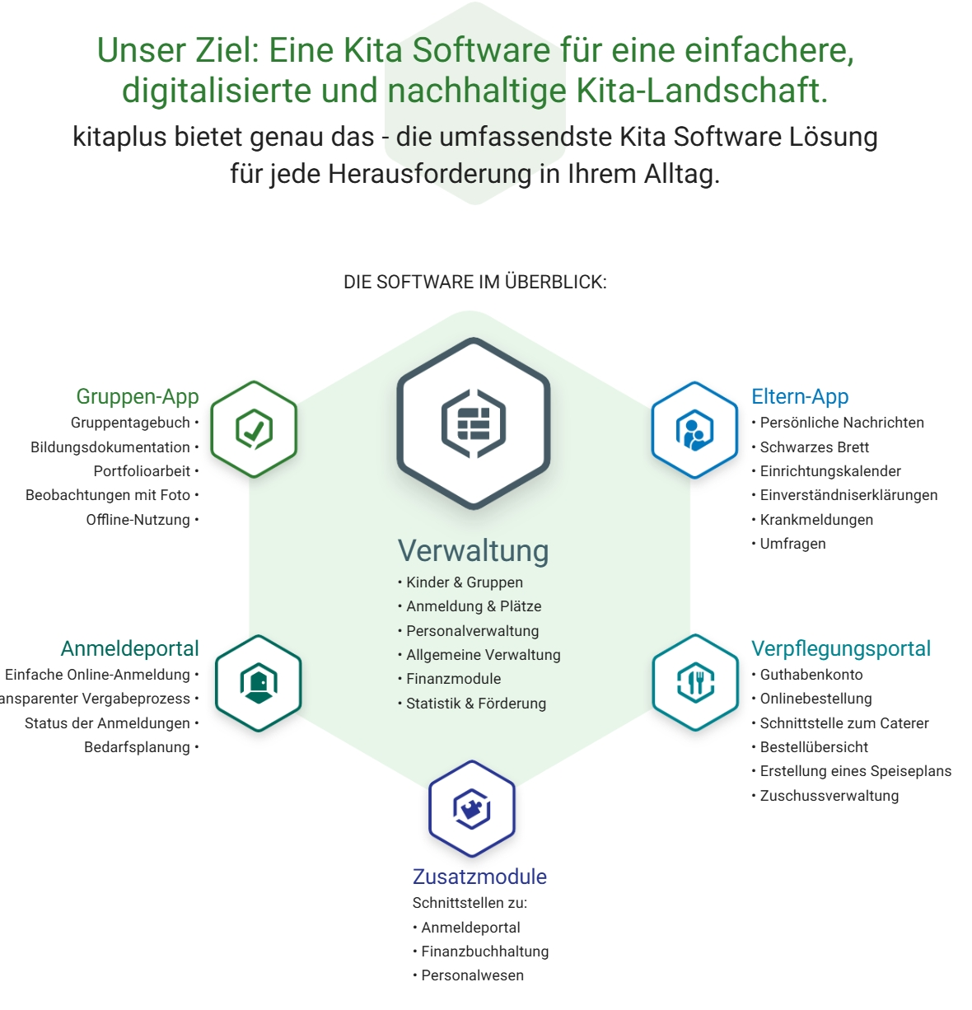

Anlage 2 – Datenfelder

- Name
- Vorname
- Vertragsdaten (Arbeitsverträge)
- Beschäftigungsumfang
- Urlaubs- und Abwesenheitszeiten

Anlage 3 – Schnittstellen
Folgende Felder werden aus KIDICAP nach kitaplus importiert. Die Bearbeitung erfolgt in verschiedenen Module, die für kitaplus DP+ZE nicht erforderlich sind. Die Information erfolgt hier nachrichtlich:
ID Personal/ Personalnummer | Pflichtfeld
Primärschlüssel KiTaPLUS der KiTa | Pflichtfeld
Vorname | Pflichtfeld
Nachname | Pflichtfeld
Geburtsname | Freitext
Geschlecht | Pflichtfeld (männlich, weiblich, divers)
Geburtsdatum | Pflichtfeld (Datum)
Geburtsort | Freitext
Familienstand | analog Auswahlliste kitaplus
Anzahl der Kinder | Zahl (ganzzahlig)
Konfession | analog Auswahlliste kitaplus
Sonstige Konfession | Freitext
Staatsangehörigkeit | analog Auswahlliste kitaplus
2. Staatsangehörigkeit | analog Auswahlliste kitaplus
Weitere Angaben | Text
Straße / Nr. | Text
PLZ | Zahl
Ort | Freitext
Telefon | Freitext
Mobilfunknummer | Freitext
Fax | Freitext
E-Mail | E-Mail Format
Wöchentliche Arbeitsstunden laut Arbeitsvertrag | Zahl
Beschäftigungsumfang in der Einrichtung | Zahl
Befristung? | unbefristet/befristet
Datum der Befristung | Datum
Beschäftigungsbeginn in der Einrichtung | Datum
Beschäftigungsbeginn beim Träger | Datum
Austrittsdatum | Datum
Berufsjahre | Zahl
MAV-Vertretung | ja/nein
Schwerbehinderung | ja/nein
SB gültig bis | Datum
Grad der Behinderung | Zahl (ganzzahlig)
Krankenkasse | Freitext
Polizeiliches Führungszeugnis | ja/nein
Pol. F-Zeugnis vom | Datum
Wiedervorlage am | Datum
Arbeitsmed Untersuchung | ja/nein
AU gültig bis | Datum
Dienstbeginn Jubiläum | Datum
Masern | ja/nein
Masern vorgelegt am | Datum
Verpflichtung Datenschutz | ja/nein
Datenschutz vom | Datum
Selbstverpflichtung | ja/nein
Selbstverpflichtung vom | Datum

Anlage 4 – Löschfristen
Zu den Löschfristen kann derzeit keine Aussage getroffen werden, da wegen der besonderen Notwendigkeit Daten wegen evtl. Missbrauchsfälle speichern zu müssen keine Löschungen vorgenommen werden können. Altdaten werden im Programm archiviert.

Anlage 5 – Rollenrechte
Anlage 6 - Datenschutzfolgeabschätzung

Der Begriff „Mitarbeitender“ wird lediglich aus Gründen des erleichterten Redeflusses verwendet und soll selbstverständlich alle in den persönlichen Geltungsbereich dieser Dienstvereinbarung fallenden Menschen (m/w/d/non binär) umfassen.

